
МИНОБРНАУКИ РОССИИ
Федеральное государственное бюджетное образовательное учреждение
высшего образования
«МИРЭА − Российский технологический университет»
РТУ МИРЭА
Институт информационных технологий (ИИТ)
Кафедра практической и прикладной информатики (ППИ)

ОТЧЕТ ПО ПРАКТИЧЕСКИМ РАБОТАМ
по дисциплине «Разработка обеспечивающих подсистем» — Практика 6
Тема Проектирование информационной системы
поддержки бизнес-процесса сопровождения продаж
корпоративным клиентам на примере компании
ПАО «Вымпел-Коммуникации»
Студент группы | ИНБО-12-23, Полиэктов М. А. | (подпись)
Преподаватель | Трушин Степан Михайлович | (подпись)

Москва 2026 г.

Общая характеристика проекта
В работе спроектирована информационная система сопровождения корпоративных продаж: от обращения клиента до подключения услуг, изменения условий и продления договора. Текущее состояние AS IS представляет согласованную учебную модель, а не описание обследованных внутренних процессов компании. Предложения TO BE, архитектура, роли и численные целевые требования являются решениями учебного проекта. Подписание документов, оказание услуг, тарификация и расчёты с абонентами выполняются вне границ проектируемой системы. Клиент взаимодействует с менеджером; собственный клиентский кабинет не разрабатывается.

Практическое занятие № 6

Инфраструктура и выбор программных средств

Цель занятия
определить архитектуру инфраструктуры, выбрать среду разработки и систему управления базами данных (СУБД).

Постановка задачи
1. Построить инфраструктурную схему, отражающую состав и взаимодействие технических средств (серверы, рабочие станции, сетевое оборудование, облачные сервисы).
2. Составить сравнительную таблицу программных средств разработки и СУБД по ключевым критериям (стоимость, производительность, удобство использования, расширяемость, поддержка).
3. Выбрать оптимальную среду разработки и СУБД для реализации проектируемой системы.
4. Оформить результаты в виде схемы и таблицы, используя инструменты (PlantUML, Draw.io, текстовый и табличный редактор).

Результат работы
Выбрана серверная веб-архитектура для внутреннего доступа сотрудников через корпоративную сеть или VPN. Шлюз отделяет пользовательский сегмент от прикладного. Приложение и БД размещаются в разных виртуальных машинах, резервная копия хранится вне рабочего диска и на отдельном носителе или сервере.
Внешние IdP, система подключения/биллинга и почта обозначены как проектируемые точки интеграции. Реальные названия систем, адреса, поставщики и характеристики оборудования компании не предполагаются. Компоненты учебной инфраструктуры можно разместить в собственном центре обработки данных; облако не является обязательным.
PostgreSQL выбрана из-за серверной модели, ограничений целостности и возможности RLS. Выбор не означает доказанного превосходства по скорости: для конкретных запросов нужен тест. SQLite отклонена как основная общая БД из-за сценария конкурентных записей, хотя подходит локальному прототипу.
VS Code выбран как редактор с Python-расширением и отладкой без обязательной подписки. Для специализированных средств Django в PyCharm следует учитывать Pro, а не приписывать все функции бесплатному ядру. Eclipse/PyDev рассмотрен как альтернатива для команды с соответствующим опытом.
Начальная учебная конфигурация: шлюз 2 vCPU/2 ГБ RAM; приложение и фоновый обработчик 4 vCPU/8 ГБ RAM; PostgreSQL 4 vCPU/8 ГБ RAM и 100 ГБ SSD. Это стартовая гипотеза для нагрузочной проверки, не измеренная потребность компании. Ёмкость резервного хранилища уточняется по объёму и сроку хранения копий.
Ежедневное резервирование обеспечивает целевой RPO 24 часа только при успешных копиях и мониторинге. RTO 4 часа проверяется восстановлением БД, документов и секретов в согласованной версии. Доступность 99,5% является требованием приёмки; наличие одной VM само по себе не доказывает её достижение.

Рисунок 30 — Инфраструктура учебного решения
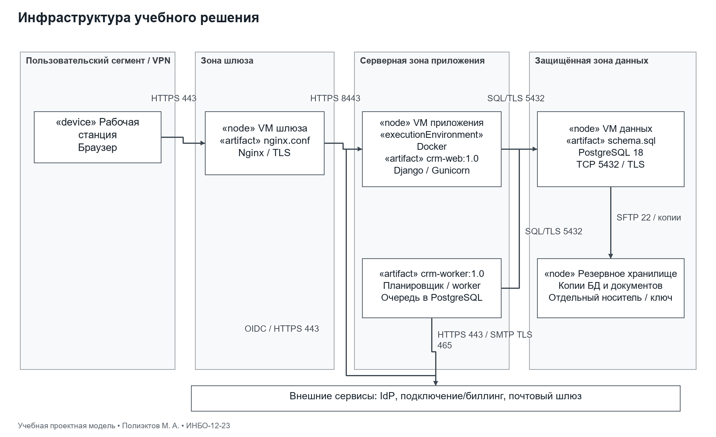

Таблица 36 — Сравнение СУБД
Критерий | PostgreSQL | MySQL Community | SQLite
Лицензия и затраты | PostgreSQL License, без платы за лицензию; эксплуатация оплачивается отдельно [2] | Community Edition по GPL; коммерческие условия изучаются отдельно [6] | Общественное достояние, без платы за библиотеку [7]
Нагрузка и параллельность | Клиент-серверная СУБД, транзакции и индексы; численная скорость требует нагрузочного теста | Клиент-серверная СУБД, InnoDB и транзакции; численная скорость требует теста | Встроенная БД; одновременно один писатель, поэтому не выбрана для общего сервера
Целостность и разграничение | PK/FK/UNIQUE/CHECK, политики RLS [3, 4] | PK/FK и транзакции; права и ограничения сверяются с выбранной версией | Подходит локальным приложениям; центральные серверные роли не предоставляет
Удобство и расширение | SQL, расширения, Python-драйверы; нужна серверная настройка | Инструменты сообщества и SQL; нужна серверная настройка | Один файл, простое развёртывание
Поддержка | Документация, сообщество; коммерческая поддержка сторонних поставщиков | Документация, сообщество; коммерческие предложения Oracle | Документация проекта и отдельные коммерческие услуги
Вывод | Выбрана для целостной серверной модели и RLS | Пригодная альтернатива после проверки нужных ограничений | Для локального прототипа, не для общей многопользовательской БД

Таблица 37 — Сравнение средств разработки
Критерий | VS Code | PyCharm | Eclipse / PyDev
Стоимость | Без платы за редактор; бинарная поставка по условиям Microsoft [9] | Бесплатное ядро, расширенные функции Pro по подписке [10] | Eclipse/PyDev распространяются как свободные инструменты; поддержка оплачивается отдельно
Python и Django | Python extension: отладка, тесты, окружения [8] | Специализированные Django-инструменты относятся к Pro [11] | Python-разработка через PyDev [12]
Удобство | Один редактор для Python, HTML, SQL; расширения настраиваются отдельно | Единая Python-среда с анализом проекта | Знакомая экосистема Eclipse, дополнительная настройка
Производительность среды | Зависит от расширений, индексации и проекта; сравнительный замер не проводился | Зависит от индексации и проекта; сравнительный замер не проводился | Зависит от JVM и модулей; сравнительный замер не проводился
Расширяемость и поддержка | Marketplace, документация Microsoft и сообщество | Плагины JetBrains, документация и поддержка по условиям подписки | Плагины Eclipse, документация PyDev и сообщество
Вывод | Выбран: необходимые средства без обязательной подписки | Альтернатива при наличии лицензии Pro | Альтернатива для команды, использующей Eclipse

Таблица 38 — Начальные ресурсы учебной инфраструктуры
Узел | Ресурсы | Проверка достаточности
Шлюз | 2 vCPU, 2 ГБ RAM | TLS и доступность
Приложение и worker | 4 vCPU, 8 ГБ RAM | NFR-01, очередь и повторы
PostgreSQL | 4 vCPU, 8 ГБ RAM, SSD 100 ГБ | План запросов, I/O, объём и рост
Резервное хранилище | Отдельный носитель, шифрование | Ежедневная копия, RPO/RTO восстановлением

Вывод
Выбраны PostgreSQL, Django и VS Code. Сформирована инфраструктура с разделением зон, отдельными узлами и резервированием; производительность и восстановление имеют измеримые критерии проверки.

Список использованных источников и литературы
1. Практическое занятие 6. Учебные материалы по дисциплине «Разработка обеспечивающих подсистем». РТУ МИРЭА, 7 семестр, 2026–2027 учебный год. PDF из папки заданий.
2. PostgreSQL Global Development Group. PostgreSQL License [Электронный ресурс]. URL: https://www.postgresql.org/about/licence/ (дата обращения: 20.10.2026).
3. PostgreSQL 18. Constraints [Электронный ресурс]. URL: https://www.postgresql.org/docs/18/ddl-constraints.html (дата обращения: 20.10.2026).
4. PostgreSQL 18. Row Security Policies [Электронный ресурс]. URL: https://www.postgresql.org/docs/18/ddl-rowsecurity.html (дата обращения: 20.10.2026).
5. PostgreSQL 18. Backup and Restore [Электронный ресурс]. URL: https://www.postgresql.org/docs/18/backup.html (дата обращения: 20.10.2026).
6. Oracle. MySQL Community Edition [Электронный ресурс]. URL: https://www.mysql.com/products/community/ (дата обращения: 20.10.2026).
7. SQLite. Appropriate Uses For SQLite [Электронный ресурс]. URL: https://www.sqlite.org/whentouse.html (дата обращения: 20.10.2026).
8. Microsoft. Python in Visual Studio Code [Электронный ресурс]. URL: https://code.visualstudio.com/docs/languages/python/ (дата обращения: 20.10.2026).
9. Microsoft. Visual Studio Code License [Электронный ресурс]. URL: https://code.visualstudio.com/license (дата обращения: 20.10.2026).
10. JetBrains. Unified PyCharm overview [Электронный ресурс]. URL: https://www.jetbrains.com/help/pycharm/unified-pycharm.html (дата обращения: 20.10.2026).
11. JetBrains. PyCharm editions [Электронный ресурс]. URL: https://www.jetbrains.com/pycharm/editions/ (дата обращения: 20.10.2026).
12. PyDev. Features [Электронный ресурс]. URL: https://www.pydev.org/manual_adv_features.html (дата обращения: 20.10.2026).
13. Django Software Foundation. Getting started with Django [Электронный ресурс]. URL: https://www.djangoproject.com/start/ (дата обращения: 20.10.2026).

